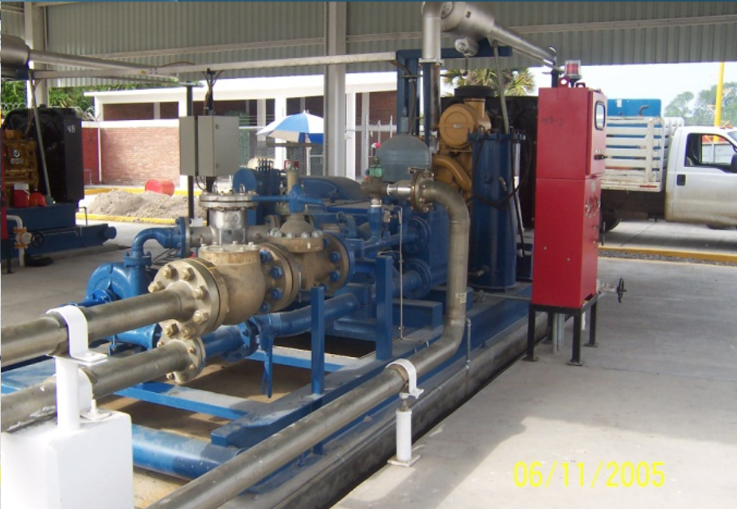

* Distribución de Equipos de Bombeo:
  + GRUNDFOS = Bombas multietapas de alta presión para sistemas de osmosis inversa, Bombas sumergibles de pozo profundo, recirculadoras.
  + U.S. MOTORS = Motores eléctricos, reductores, variadores.
  + SIEMENS. = Motores eléctricos, reductores, variadores.

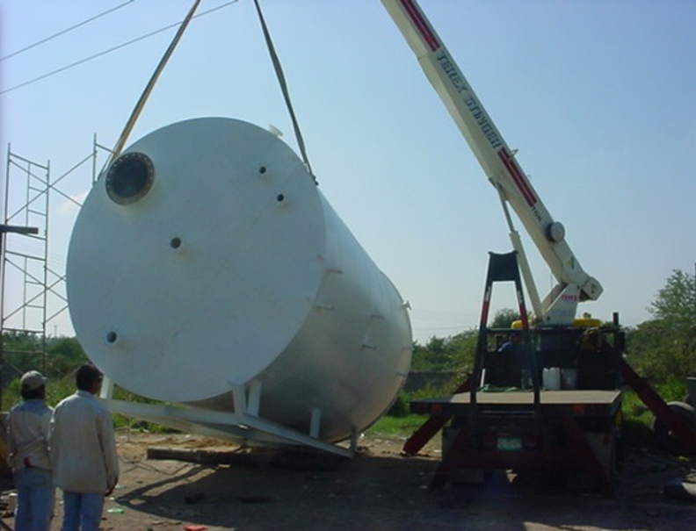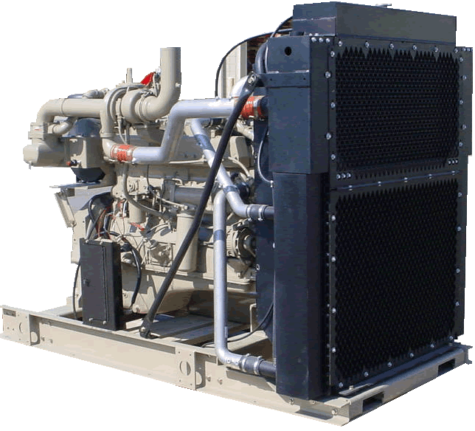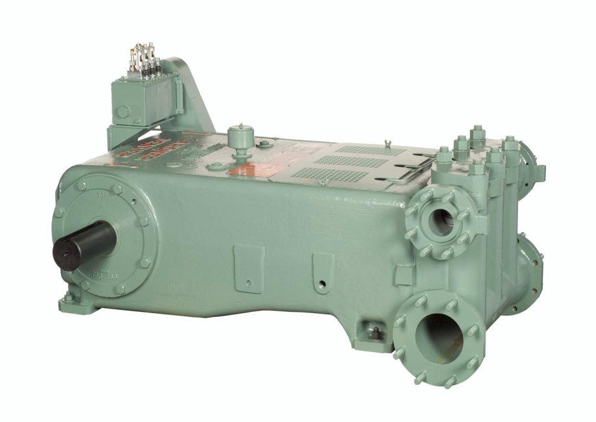

* Distribución de Bombas:
  + BOMBAS RECIPROCANTES= De Desplazamiento Positivo, De Pistón y Embolo.
  + PERONI – NATIONAL – URACA.
  + MOTORES = Motores de combustión interna.
* Distribución de Equipos de Bombeo:
  + WILDEM. =
  + Bombas De Desplazamiento Positivo. Diafragma.
  + Bombas Sumergibles para Aguas Residuales
  + Bombas de Cárcamo Seco para Aguas Residuales
  + Aereadores Sumergibles

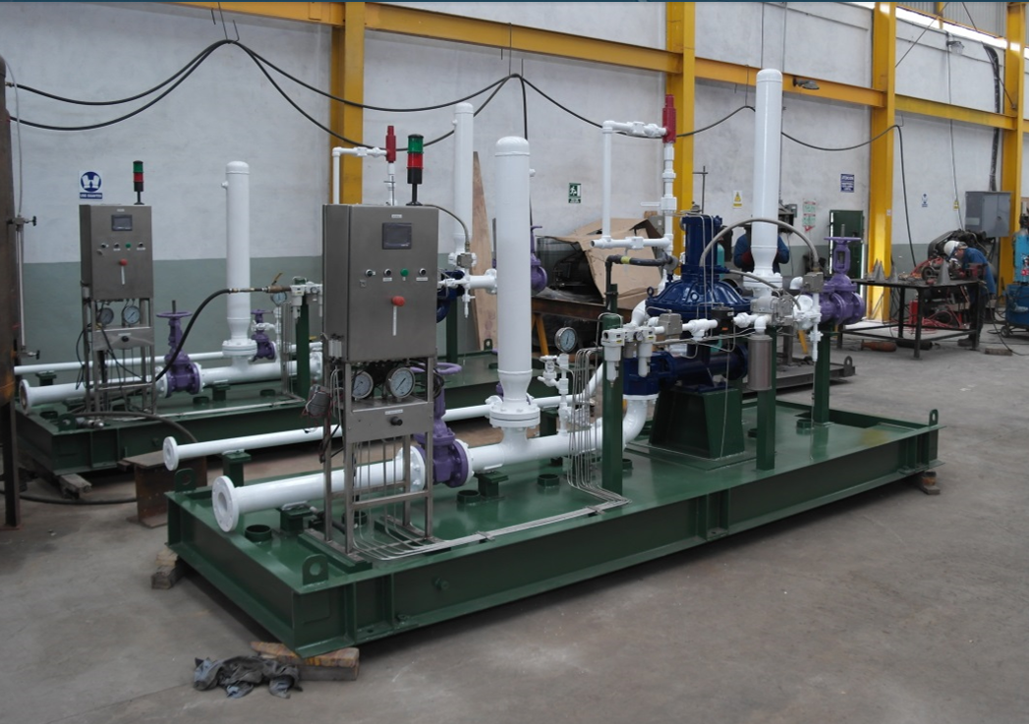

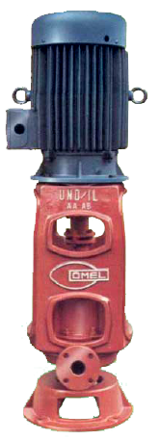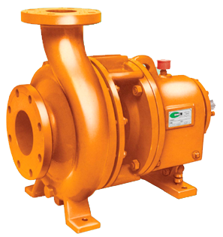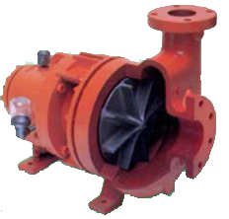

* BOMBAS DE PROCESO OMEL -Serie UND/II (ANSI/ASME B73.1M)
* BOMBAS CENTRIFUGAS DE PROCESO NORMALIZADAS PARA MONTAJE EN LINEA Serie UND/II-IL (ANSI/ASME B.73.2)

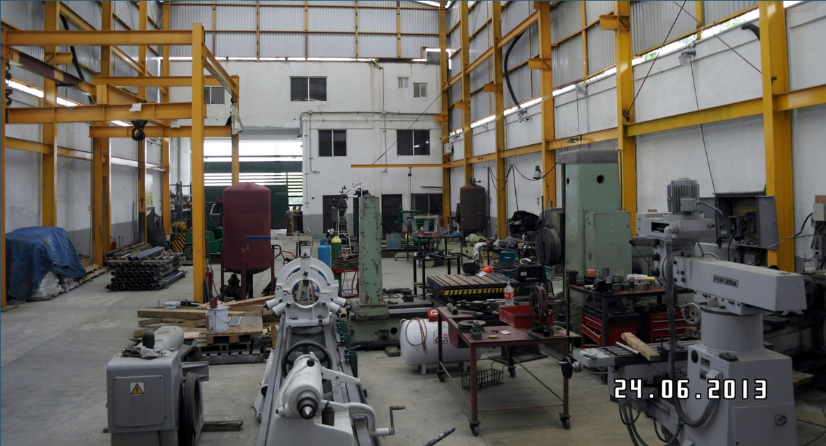

* Fabricación de Bombas RECIPROCANTES DE DIAFRAGMA – Accionadas por aire.

